Studienfahrt nach Freiburg im Breisgau

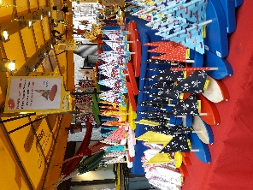
In der ersten Schulwoche ging es für uns gleich los nach Freiburg im Breisgau. Den ersten Tag begannen wir mit einer Stadtführung. Hierbei lernten wir, dass, wer in die kleinen Kanäle, genannt Bächle, die sich überall in der Stadt befinden, tappt, für immer in Freiburg bleiben und einen Freiburger/ eine Freiburgerin heiraten muss. Da war natürlich Vorsicht geboten. Der süße Nebeneffekt: für die Kinder gibt es kleine Holzbötchen, die man an der Leine hinter sich durch die Bächle ziehen kann.
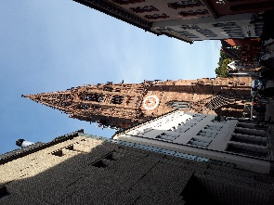
Am zweiten Tag ging es nach Frankreich in die Stadt des Europarats, Straßburg. Dort nahmen wir an Stadtführungen teil, um die Stadt näher kennen zu lernen. Zuerst ging‘s mit einem Boot durch die Kanäle von Straßburg und danach machten wir uns zu Fuß auf, die Stadt zu erkunden.
Gemeinsam besichtigten wir das Straßburger Münster und setzten dann unseren Weg durch die schönen Gässchen fort.
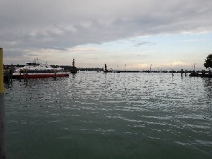
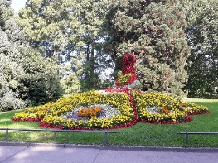
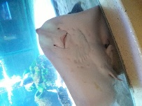
Nach einer weiteren Nacht in der Jugendherberge hieß unser Tagesziel Blumeninsel Mainau am Bodensee. Dort angekommen wartete bereits eine Dame der „Grünen Schule Mainau“ mit einer Inselralley auf uns. Wir zogen mit einem Klemmbrett, einem Fragebogen und einem mysteriösen Bambusstock los, um Mainau zu erkunden. Nach einem kleinen Abstecher zu dem fantastischen Abenteuerspielplatz gingen alle Gruppen wieder ganz pflichtbewusst der Aufgabenstellung nach. Naja, auf jeden Fall so lange, bis der kleine Streichelzoo mit Ziegen, Ponys und einem, wie wir feststellten, sehr penetranten Schaf in Sicht kam. Gegen Ende hin fanden wir sogar noch heraus, dass der Bambusstock zur Vermessung eines Baums im Arboretum dienen sollte. Als alle Fragen beantwortet waren, trafen wir uns zur gemeinsamen Auflösung der Fragen. Für den restlichen Tag war ein Trip nach Konstanz geplant, zur Stadt- und Sealifebesichtigung. Im Sealife begegneten uns mehrere Rochen, ein sehr erschöpfter Babyhai, Piranhas und viele andere exotisch anmutende Fische.
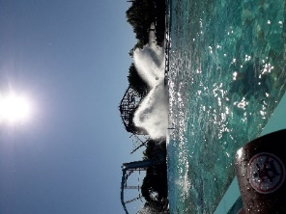
Der letzte Tag bedeutete für viele Schülerinnen vermutlich der Höhepunkt der Fahrt, es war nämlich ein Besuch des Europaparks Rust geplant. Nach einem gemeinsamen Gruppenfoto ging es auch schon los - im wahrsten Sinne des Wortes! Trotz anfänglicher Skepsis rangen sich fast alle Schülerinnen dazu durch, mindestens einmal den Blue Fire oder den Silver Star, die zwei größten und verrücktesten Attraktionen des Parks, zu fahren.
Es gab dort auch ein breites Angebot an Essen, das natürlich ebenfalls sehr zu unserem leiblichen und seelischem Wohl beitrug. Nach diesen schönen Erlebnissen war die Woche leider, wie wir alle fanden wieder viel zu schnell vorbei und wir konnten uns schon wieder auf den Ernst des Lebens aka unsere geliebte Schule freuen.

